メディアご担当者 2023年2月28日
報道ご担当者各位
キャンピングカー株式会社、次世代ヘルスケア検査の
開発へ向けた実証実験を開始
～非接触バイタルサインと遺伝子の相関関係を調査～

遺伝子検査や腸内フローラ検査などヘルスケア検査サービスを提供するキャンピングカー株式会社（本社：東京都渋谷区、代表取締役社長：頼定 誠）は、新しい次世代ヘルスケア検査の開発に向けて実証実験を開始することをご報告いたします。

バイタルサインと遺伝子には相関関係があると想定しており、その関係性を確認するため、非接触バイタルサイン測定技術（提供元：GBSOFT Co., Ltd）と『遺伝子博士』での遺伝子検査技術を用いて調査いたします。


■実証実験概要
(1)実施日：2023年2月28日～2023年8月31日(予定)
(2)対象者：20～70代の日本人約30名～スタート
(3)実施内容：
・『遺伝子博士ダイエット』を用いて、肥満遺伝子を調べます。
・1日1回、毎日指定した時間帯にバイタルチェックを行います。
・遺伝子とバイタルデータを基に双方間の関係性を導き出します。

■10秒間非接触バイタルサイン測定技術とは
スマートフォンに搭載されているカメラの前に10秒間静止するだけで脈拍や血圧、酸素飽和度、体温などのバイタルサインの取得が可能です。誰でも、手軽に非接触で健康のセルフチェックができます。

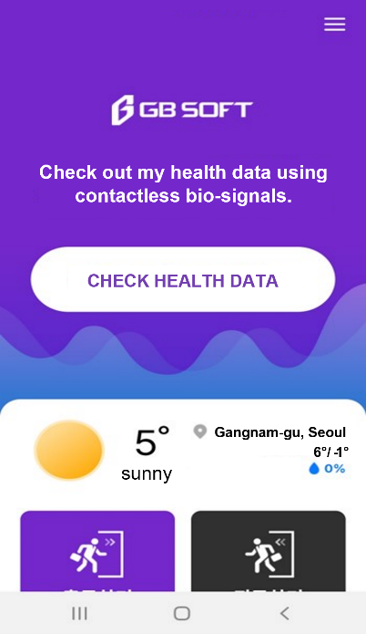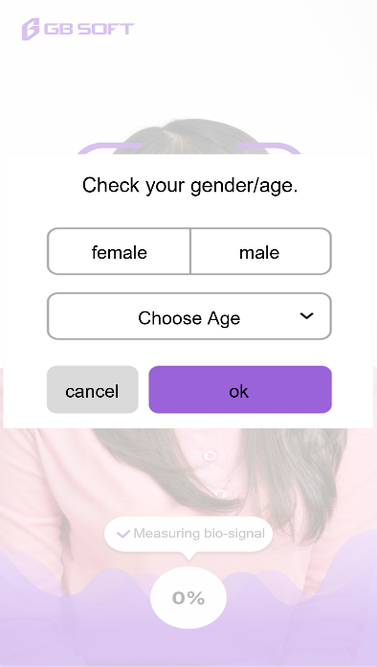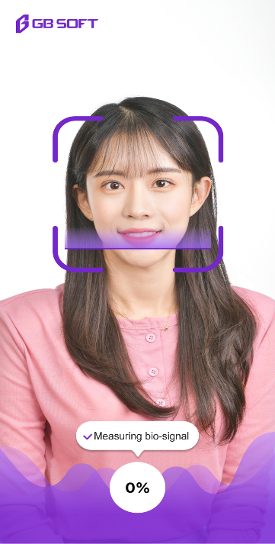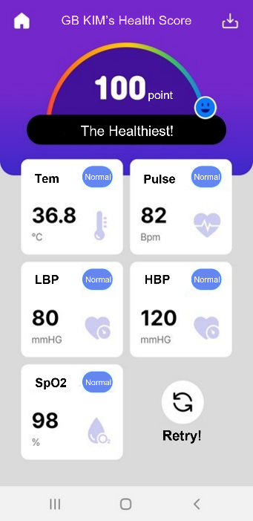
※バイタルサイン計測イメージ

■遺伝子検査キット『遺伝子博士』とは
当社が提供する『遺伝子博士』は、自宅でできる簡単な遺伝子検査キットです。検査方法は付属の綿棒で頬の内側をこするだけ。検査結果に基づき、その人の体質に合った食事・運動アドバイスをスマートフォンアプリでご提供。肥満遺伝子を調べる「遺伝子博士ダイエット」、肌老化遺伝子を調べる「遺伝子博士エイジングケア」を取り揃え、多くのお客様にご愛用いただいております。

現在はカジュアルヘルスケアサービスを展開しておりますが、今後は認知症や糖尿病、ADHD等、メディカル分野の遺伝子検査サービスの開発にも着手していきます。



■今後について
現在の健康状態は遺伝的要因と環境的要因が密接に関わっていると言われています。バイタルサインについても、遺伝的要因が関わっていると考えており、今までに10万人の遺伝子検査を行ってきた知見を活かし、どのように関わっているのかを非接触バイタルサイン測定技術を用いて実証実験いたします。
生まれ持った体質と現在の生活習慣状態を掛け合わせることで、今と将来の健康管理にアプローチします。

【キャンピングカー株式会社概要】URL： https://camping-car.co.jp/
■代表者 代表取締役社長：頼定 誠
■本社 東京都渋谷区代々木2-8-6 新宿駅前サウスビル 1階
■設立 2009年10月30日
■事業内容 キャンピングカーレンタル事業/アウトドアメディア事業/農業IoT事業/ペットポータル事業/防災事業/防犯事業/インバウンド事業/東京当日PCR/ヘルスケア事業 他

＜運営サイトURL＞
ジャパンキャンピングカーレンタルセンター https://japan-crc.com/
ジャパンキャンピングカーレンタルセンター Englishサイト https://japan-crc.com/en/
キャンピングカー比較ナビ https://japan-crc.com/ccn/
レンタルキャンピングカーライフ https://carlifenavi.com/
行きたいが見つかる！「みんトク」 https://mintoku.ne.jp/
ペットポータルサイト「mofmo」 https://mofmo.jp/
防災/アウトドアECサイト「アウトドア119」 https://outdoor119.net/
東京当日PCR検査 https://tokyopcr.com/
Dr.ヘルスケアラボ（遺伝子検査） https://dr-gene.jp/

本リリースに関するお問い合わせはこちらまで
キャンピングカー株式会社
桐山 contact@camping-car.co.jp
TEL：03-5577-6245 Fax：03-5577-6246

